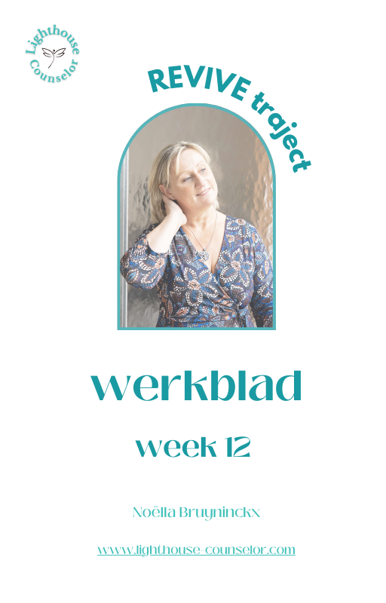

REVIVE TRAJECT

MODULE 3. ENERGIE

Week 11: ROUTINE KIEZEN

Week 12: ROUTINE OPBOUWEN

Week 13: ROUTINE VOLHOUDEN

Week 14: ROUTINE INTEGREREN

Week 15: EVALUATIE

WEEK 12. ROUTINE OPBOUWEN

Schrijf hieronder de dag en datum van onze volgende 1-1 sessie, zodat je in het oog kan houden tegen wanneer je best even tijd neemt om dingen op te schrijven voor dit deel

MIJN VOLGENDE 1-1 COACHING GESPREK MET NOELLA IS OP :

Hoe zijn de oefeningen gegaan vorige week?

Schrijf hieronder nog eens neer welke je uitgeprobeerd hebt.
- Shaken
- Flapperen
- Dansen

Geef dan elke oefening een score van 1 tot 5 naar graad van effectiviteit, rustgevend zijn en/of veiligheid.
Welke voelde het best/veiligst/meest helpend aan?

OEFENING | SCORE

Kies nu welke oefening je ELKE DAG gaat doen volgende week.
Maak een planning:
- Op welk tijdstip ga je het doen (ochtend, middag, avond)?
  - Ik raad aan om dit ’s ochtends te doen zodat je geactiveerd raakt en vol energie aan je dag kan beginnen
- Hoe lang ga je het doen?

Neem niet te grote stappen. Begin met enkele minuten en bouw het op naarmate de 21 dagen vorderen.
BESCHRIJVING VAN DE OEFENING | TIJDSTIP | HOE LANG?

Noteer in de tabel hieronder je planning voor de komende 21 dagen.
Print deze uit en hang ze op een plaats op die je eraan herinnert.
Of zet een reminder in je smartphone.
Noteer elke dag hoe het ging. Ook als het niet ging

OEFENING:

DATUM | Gedaan? | Gevoelens, emoties, lichamelijk gewaarwordingen
Ma 11/11
Di 12/11
Wo 13/11
Do 14/11
Vr 15/11
Za 16/11
Zo 17/11
Ma 18/11
Di 19/11
Wo 20/11
Do 21/11
Vr 22/11
Za 23/11
Zo 24/11
Ma 25/11
Di 26/11
Wo 27/11
Do 28/11
Vr 29/11
Za 30/11
Zo 01/12

Ik spreek je graag in onze volgende sessie!

